**Тема урока. Таблица сложения**.

**Цель урока**: способствовать актуализации и закреплению полученных знаний на предыдущих уроках, упражнять в навыках счёта.

Задачи:

1. Повторить состав чисел в пределах 20;
2. Закрепить и обобщить изученный приём сложения в пределах 20.
3. Формировать умение делать проверку своих знаний и объективно оценивать результаты работы.
4. Повышать интерес к предмету.
5. Формировать навыки самостоятельной, коллективной, индивидуальной  работы.

6. Воспитывать культуру общения, самостоятельность, активность;

Формировать универсальные учебные действия.

-личностные (нравственно-этическая ориентация, смыслообразование, учебно-познавательная мотивация, мотивационная основа учебной деятельности, самоопределение, адекватное понимание причин успеха/неуспеха в учебной

деятельности);

- регулятивные (саморегуляция ,оценка ,целеполагание, волевая саморегуляция, планирование, познавательная инициатива, оценка результата работы, контроль, познавательная саморегуляция, осуществление самоконтроля и контроля, коррекция, контроль и оценка процесса и результатов деятельности, самооценка на основе критерия успешности);

- познавательные (общеучебные универсальные действия, анализ, синтез, обобщение, умозаключение, построение логической цепи рассуждений, самостоятельное выделение и формулирование познавательной цели, постановка учебной задачи совместно с учителем, постановка учебной задачи совместно с учителем ,построение речевых высказываний, выдвижение гипотез и их обоснование, структурирование знаний, рефлексия ,поиск и выделение необходимой информации, умение структурировать знания, рефлексия способов и условий действия);

- коммуникативные (планирование учебного сотрудничества, учёт разных мнений, формулирование и аргументация своего мнения и позиции в коммуникации, учёт разных мнений, планирование учебного сотрудничества, достижение договорённости и согласование общего решения, управление поведением – оценка действия партнёра и своих собственных, управление поведением партнёра.

**Оборудование: ИКТ, путевые листы у каждого ученика, медали большие и маленькие**

**ХОД УРОКА**

**1. Орг. момент, настрой на работу, вызывание исходной мотивации.**

**Цель: мотивация учащихся к учебной деятельности на личностном уровне.**

-Дорогие ребята! Сегодня у нас необычный урок. Я предлагаю вам стать участниками летних олимпийских игр.

-Согласны?

**-Мысленно пожелаем своему соседу удачи и я желаю вам всем успехов. Повернитесь все друг – другу**

**И пожмите руки другу.**

**Руки вверх все поднимите и вверху пошевелите**

**Скажем весело «Ура»**

**Начинать урок пора.**

**2. Актуализация знаний. Знакомство с эмблемой олимпиады.**

**Цель: актуализировать материал предыдущих уроков.**

**В 2012 году в столице Великобритании городе Лондоне пройдут летние олимпийские игры. Эмблемой летней олимпиады в Лондоне стало вот такое изображение.** Изображение включает в себя четыре неправильных многоугольника, которые в свою очередь символизируют цифры года проведения летней Олимпиады – «2», «0», «1», «2». Одна из частей имеет надпись «London», город проведения Олимпийских игр, другая – изображение в виде олимпийских колец.



Вы знаете, когда начнётся летняя олимпиада?

В этом нам помогут подсказки.

-Назовите лишнее число.

8, 5, 3, 1, 9, 27 (27 – двузначное).

-Прочитайте слова и найдите лишнее. (июль)

понедельник

июль

среда

Значит, летняя олимпиада в Лондоне начнётся………….(27 июля).

Ну что отправляемся на олимпиаду? (Да)

Тогда будьте внимательными, наблюдательными и ловкими.

Сегодня на нашем уроке мы не только познакомимся с видами летнего спорта, но и вместе со спортсменами закрепим наши знания по математике.

**3. Основная часть урока.**

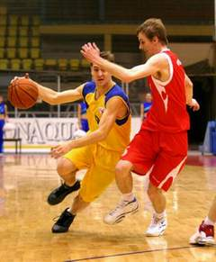 **1. Сложение в пределах 20.**

Для того чтобы узнать кто нас ждёт на старте, нам нужно отгадать загадку.

В этом спорте игроки

Все ловки и высоки.

Любят в мячик поиграть

И в кольцо его загнать.

Мячик звонко бьёт об пол,

Значит это (баскетбол).

**Нас ждут баскетболисты.**

**-Что это за игра? Кто может нам рассказать.**

**Баскетбол –это командная игра.** Число игроков одной команды одновременно присутствующих на площадке равно пяти (5ч).

(2 защитника, 2 нападающих и центровой).

Цель игры – забросить как можно больше мячей в корзину в виде кольца с сеткой.

Я предлагаю вам сыграть в баскетбол. Но в необычный, мяч будет засчитан, если вы правильно решите пример.

(У детей путевые листы, в которых записаны примеры. Один ребёнок решает у доски. Проводится проверка, ребёнок заметивший ошибку встаёт. Если ошибок нет, каждый ребёнок у себя на листе закрашивает большую медаль, если есть ошибки – маленькую.)

7+4= 9+4= 7+7= 8+3= 5+8=

**6+5= 8+6= 9+9= 6+6= 9+7=**

Мы много забили голов, и будем надеяться, что и сборная России по баскетболу так же удачно сыграет на этой олимпиаде.

Нас ждут следующие участники соревнований.

**2.Повторение состава чисел.**

1. Состав числа 10.

Перед тем, как приступить к следующим соревнованиям, проведём небольшую разминку. Повторим состав числа 10. Нужно найти себе партнёра, для участия в следующем виде спорта. (У детей в руках карточки с цифрами от1-10, дети должны найти себе пару. Дети нашедшие пару получают шапочку с изображением стрелы (Дети с красной стрелой- вспомнят состав числа 12; дети с синей –состав числа 14)

На тренировках каждый день

Попасть старается в мишень.

В мишень он в тире попадёт.

В «десятку» сразу точно бьёт. (Стрелок)

Нас встречают стрелки.

Кто может рассказать об этом виде спорта?

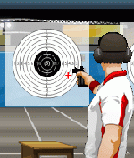На состязаниях из каждого вида оружия (крупнокалиберная, малокалиберная винтовка, пистолет) стрельба ведется с определенной дистанции и с определенных положений. Существует правило стрельбы, спортсменам запрещено стрелять по чужим мишеням.

Пришло время и нам стать стрелками.

2. Состав чисел в пределах 20.

Проверить, как вы знаете состав чисел от 1 до 20. Вам надо вставить в пустые мишени те числа, которые являются составом числа в верхней мишени. У каждого своё число в мишени. (Вначале выполняют самостоятельно в своих картах. Команда красных стрелок выполняет на доске, команда синих стрелок на интерактивной доске).

**3.Состав чисел в пределах 20 и соответствующие случаи сложения**.

1. Отгадайте загадку.

Этот конь не ест овса,

Вместо ног два колеса.

Сядь верхом и мчись на нём,

Только лучше правь рулём. (Велосипед)

Кто знает, как называется этот вид спорта? (Велоспорт)

Конечно же каждый из нас ездил хоть раз на велосипеде и представляет себе что же это такое. Велоспорт это шоссейные гонки и гонки на треке, помимо этого появились велоспорт горный, гонки по пересечённой местности на велосипедах, прыжки с трамплина, трюки на велосипедах, прыжки через препятствия и многое другое. Велосипеды всё больше усовершенствуются, поэтому у велосипедистов появляется возможность набирать большие скорости.

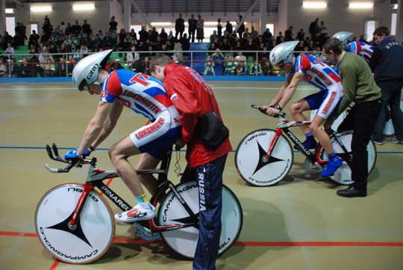

2.Самостоятельная работа.

Цель: организовать выполнение учащимися самостоятельной работы на закрепление изученного материала; организовать самопроверку (по образцу).

Сейчас нам предстоит выбрать дорожку, ту, которая вам больше нравится: левая дорожка – более сложная, там больше примеров, а правая – более простая, там меньше примеров. Ваша задача вставить в окошко нужную цифру и пройти всю дорожку до финиша. (Проверка по образцу).

9+ __=11 ____+2=11

17 - __=10 18-___=10

7+____ =13 4+__=8

__- 10=5 6+____=11

___ -6=4 7+____=14

___+7=14

5+__=9 ___-10=6

6+___=12

8+___=16

4. Решение задач.

Нас ждёт последний вид спорта.

Конь, канат, бревно и брусья,

Кольца с ними рядом.

Перечислить не берусь я

Множество снарядов.

Красоту и пластику

Дарит нам ….(гимнастика.)

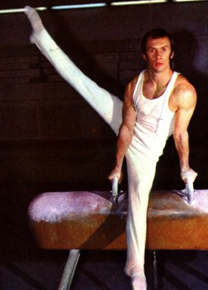Гимнастика представляет собой систему телесных упражнений, направленных на обретение физической гармонии человеком.

Давайте узнаем, как идут дела у гимнастов.

Дети читают задачу.

1)В гимнастическую секцию ходило 7 мальчиков, а девочек было больше. Сколько девочек было в секции?

Это задача?

-Что нужно сделать для того, чтобы этот текст превратился в задачу? (Добавить данные)

(Дети добавляют данные и решают у себя на листочках. Выходят к доске и записывают решение.)

2) Выбери решение и запиши, докажи свой выбор.

На соревнованиях по гимнастике наши спортсмены завоевали 8 золотых медалей, а серебряных медалей -5. На сколько больше спортсмены завоевали золотых медалей, чем серебряных?

8+5=13 (медалей) 8-5=3(медали)

Зажжём олимпийский огонь. У детей в руках карточки с цифрами, в виде языков огня. Первая команда (жёлтые карточки) построится в порядке увеличения, вторая команда (красные карточки) в порядке уменьшения.

**4. Рефлексия учебной деятельности на уроке. «Итоговые новости»**

Цель: оценить  результат собственной  деятельности.

Вот и подошёл к концу наш урок.

Мы стали олимпийскими чемпионами.

На память о нашем уроке, о летних олимпийских играх, вы награждаетесь медалями. Посмотрите, каких медалей у вас закрашено больше и выйдите к доске.

Я надеюсь, что во время каникул вы внимательно будете следить не только за олимпиадой, но и за своим здоровьем. А «болеть» будете только за спортсменов.

Давайте перенесёмся в будущее.

В каком классе вы будете учиться через 2 года?

Сколько вам будет лет? Какой это будет год?

В 2014 году будут проходить олимпийские игры в Городе Сочи.

**Оценивание.** Дети, которые получили все большие золотые медали – очень хорошо знают тему «Сложение и вычитание чисел от 1 до 20» и получают от учителя большую золотую медаль. Дети, которые получили не все большие медали, тоже награждаются серебряной медалью, только маленькой и советуется потренироваться до следующей олимпиады